Comment éviter les blessures lors d’entrainement intensif de période de prise de masse pendant la saison froide – Part 2.
Lors de la baisse de températures et de phases de prise de masse qui sont souvent débutées lors des périodes froides de l’année, le corps, fragilisé, a besoin d’attention particulière pour ne pas subir alors des dommages physiques et psychologiques nécessitant l’arrêt de l’entrainement. Voici comment les éviter, suite et fin.
Nous continuons ici à aborder les problèmes de blessures qui peuvent survenir pendant la saison froide combinée avec la phase de prise de masse musculaire. Toutes ne sont pas spécifiques à l’entrainement lourd lors de la saison froide, mais toutes sont bonnes à être connues et prises en compte.

Les violations des règles de la salle de sport et des conditions de sécurité.
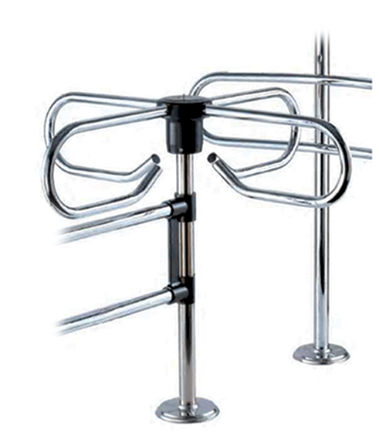
15 à 20% de toutes les blessures se produisent en raison du non respect de règles en vigueur dans les salles de sport. Sans aucun doute généralement les clubs de sport sont viables, cependant avant de s’entrainer il faut s’assurer que le matériel disponible est tout à fait fiable et stable. Avant de travailler sur une poulie - vérifiez la qualité des câbles, accessoires, fixations des câbles…et de même pour tout appareil ou machine. En aucun cas il ne faut commencer le travail sur une machine dont vous n’êtes pas sûr de l’intégrité et du bon placement.
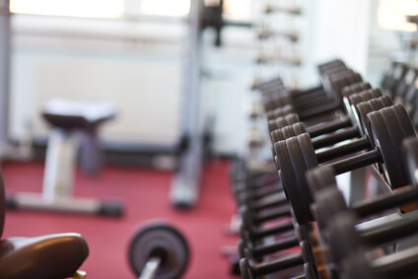
Lorsque vous squattez, utilisez toujours des chaussures spéciales rigides et la ceinture d'haltérophilie. Plus vous deviendrez expérimenté et travaillerez avec des poids de plus en plus lourds, plus je vous recommande d'utiliser des bandes élastiques (pour les genoux et les coudes). Cependant il ne faut pas les garder pendant tout l’entrainement, car les bandages élastiques et la ceinture diminuent la circulation sanguine par pincement des vaisseaux sanguins, et qui dit moins de circulation sanguine, dit récupération moindre et engourdissement des membres.
Très souvent les gens se blessent à cause du matériel mal rangé - certains adorent recouvrir leur espace de travail par les poids, haltères et autre matériel, afin de montrer comment ils s’entrainent dur. Le problème est qu’il est facile de buter, chuter et se faire très mal – déjà vu des ruptures de tendons de quadriceps à cause des haltères qui trainent.
Les novices par exemple, sans bases de sécurité élémentaires, blessent les autres en déchargeant une barre totalement d’un seul coté, ce qui provoque son basculement inopportun de l’autre.

Pauvre travail éducatif avec les athlètes
Ce groupe de facteurs est responsable d'environ 8-15% de toutes les blessures dans les salles de sport. Le manque de discipline dans la salle, manque de concentration, conversations étrangères à l’activité, blagues et rires vont non seulement distraire votre attention, mais interférer avec d'autres athlètes. Pour cela il faut juste oublier toutes les conversations autres une fois arrivé à la salle. Même si vous payez un abonnement pour vous entrainer, cela ne signifie pas que vous avez acheté le droit d'empêcher d'autres personnes de s’entrainer correctement.
Dans les salles il est souvent nécessaire d’apprendre aux adhérents d’être courtois, serviables, et proposer assistance et assurance en cas de besoin, plus la communication. Car il arrive souvent qu'un athlète, s’étant éloigné pour un moment d’une barre ou machine, revienne refaire une série et ne s’aperçoit que trop tard que le poids a été déchargé d’un seul coté par un autre qui cherchait des poids….blessure assurée.

Pas de certificat médical avec autorisation pour la salle de sport.
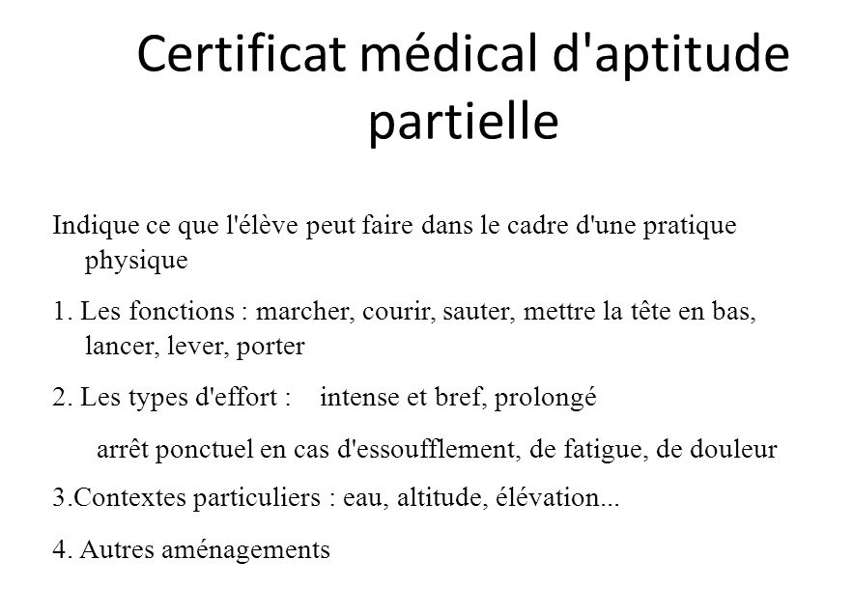
De 2 à 10% de toutes les blessures dans la salle de sport sont dues à l'admission des novices sans l'autorisation du médecin, ou l’application d’un programme non approprié car destiné aux personnes saines à la base – mais appliqué aux personnes souffrant de problèmes de santé (mal de dos, névralgies musculaire, radiculite, déformation de la colonne, opérations diverses…). Une mauvaise sélection d'exercices sans tenir compte de l'état de santé de l’individu, une reprise trop hâtive des entrainements après une maladie ou une blessure / opération est une voie parfaite vers une blessure ou la même blessure qu’avant mais plus aggravée.
Des violations flagrantes diverses (consommation d'alcool, à la veille ou le jour de l’entrainement, les nuits de fête ou prise de médicaments sans autorisations) mènent aussi vers un nombre important de blessures dans les salles de musculation. Ils mènent généralement vers une surcompensation ou surentraînement à la salle, ce qui se traduit souvent par des traumatismes graves et dangereux pour la carrière de l’athlète.
Il convient de garder à l'esprit que, après avoir entendu parler des propriétés curatives d’entrainements avec poids, beaucoup de gens vont à la salle en dissimulant délibérément certaines de leurs maladies ou de handicaps physiques – ceci dans l'espoir de s’en débarrasser en utilisant les poids et haltères. Cela peut se manifester assez tardivement lors des entrainements sous forme de crises hypertensives, troubles circulatoires graves ou lésions de l'appareil locomoteur.
Il faut se rappeler également que les tests de santé périodiques vous aideront à connaître exactement l'état de votre santé et prévenir un développement de tous les états pré pathologiques possibles.
C’est la manière la plus commune et la plus simple pour éviter les blessures à l'entraînement – et même le respect de ces règles ne garantit pas à l'athlète d’éviter les traumatismes à 100%.

Alimentation/supplémentation/repos
En cette période hivernale et avec des entrainements lourds le corps est fragilisé d’avantage et ses systèmes - immunitaire, nerveux, hormonal - sont mis à rude épreuve. Afin de maintenir la récupération et les performances à haut niveau, limiter les risques de blessure, de stagnation, de maladies et de fatigue il est indispensable de rajouter au menu des vitamines, des minéraux, des antioxydants - soit via une consommation accrue de légumes et de fruits, soit par prise de compléments adaptés. Une solution multi vitamines et minéraux comme Reds ou Greens de BiotechUSA, une solution de protection de cartilages, de la vitamine C à hautes doses (antioxydant, anti catabolique), de la spiruline et du coenzyme Q10 aident à maintenir le corps en bonne santé malgré des contraintes plus fortes imposées.
Grâce à cette petite étude nous avons fait un tour rapide de différents problèmes et risques qui peuvent se poser lors de la période hivernale et prise de masse, avec donc des entrainements à charges lourdes. A vous d’optimiser vos entrainement, phases de repos et alimentation/supplémentation en connaissance de cause, afin de continuer à progresser en permanence.

Tchoumatchenko Denis
www.deniss.org

Keyword: entrainement, nutrition, anabolique, catabolique, base de nutrition, prise de masse, prise de muscle, règle sécurité, salles de sport, travail éducatif athlètes, certificat médical, traumatisme, étique en salle, vitamines, minéraux, système immunitaire fragilisé.

